ROSA PARKS
Rosa Parks était une femme noire américaine. Elle est née à Tuskegee en Alabama le 4 février 1913 et morte à Détroit au Michigan le 24 octobre 2005. Elle s'est toujours engagée pour l'égalité entre les individus et contre le racisme. Quand elle est une enfant, elle vit dans la ségrégation. Ça veut dire que les Noirs ne pouvaient pas faire les mêmes choses que les Blancs. Les noirs ne pouvaient pas aller à la piscine, au cinéma, dans les parcs, et même les écoles. C’était tellement injuste que Rosa Parks voulait arrêter tout ça.

Le 1er décembre 1955 à Montgomery en Alabama, dans un bus, elle a refusé de donner sa place à un passager blanc. Elle voulait s'asseoir dans l’avant du bus là où seulement les blancs avaient le droit de s'asseoir. Le jour avant son jugement au tribunal, un jeune pasteur noir, Martin Luther King, a dit à tous les noirs de Montgomery de ne plus prendre le bus pendant très longtemps pour que les compagnies de bus perdent beaucoup d’argent. Les compagnies de bus ont perdu tellement d’argent alors les bus ont changé et ont laissé les noirs s'asseoir devant avec les blancs. Rosa Parks avait gagné! Elle est devenue alors très connue et beaucoup de gens ont eu le courage de Mme Parks pour changer le racisme et bientôt, il n’y avait plus de ségrégation raciale aux Etats Unis. Rosa Parks est une héros!
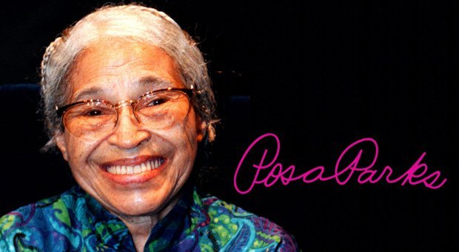

Tu vas faire une affiche ou un Google Slides pour écrire à propos de Rosa Parks. Tu pourras aussi faire des dessins si tu veux.
Dans ton affiche tu dois écrire quatre informations importantes:
- Explique qui est Rosa Parks en une ou deux phrases.
- Écris ce que voulait Rosa Parks.
- Qu'a-t'elle fait pour arrêter le racisme?
- Pourquoi penses-tu qu'elle est une héros?

